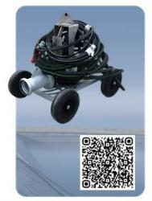 | PTSH潜水泵台车（镀锌钢） 设计用于将液压泵从泻湖斜坡下降到最底部。 确保从深度均匀地抽水排水. 由于四个轮子，它很容易降低。 它不会损坏薄膜，并保护泵免受损坏。
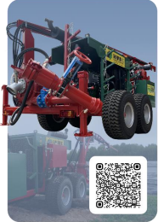 | 带有潍柴503L发动机的泵站。C.，6NHTB泵，可扩展12m。 吊臂，HP61B潜水液压泵  潜水泵HP61V与液压驱动和斩波。  泵6nhtb19，辊，带运行干燥系统  (扬程-最高可达180米，容量-最高可达800立方米/小时)  液压空气压缩机（3.5l/min，10atm）。  潍柴柴油模块503马力（370千瓦）。  支架-吸管f150mm的支架，用于工作站（套装-3个。)  吊臂12米，平台用液压绞车  8"带截止阀和附件的吹扫阀  油箱1,514升。  2轴平台（最大） 速度可达40公里/小时），停车千斤顶  螺旋扭曲PVC软管，f150-12米。  真空抽吸系统。  照明-3灯笼。

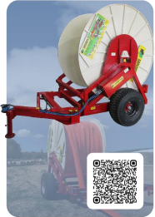 | R27M软管输送机  容量10"-1000m  1轴平台  2挤压辊在前面-允许更彻底  在软管卷取过程中，粪便残渣的挤压和更紧密的缠绕到输送线圈上。  它用允许拖拉机司机视觉地控制过程的一个不对称的系统装备  在运动中把软管缠绕到线轴上。  有一个保护壳尾灯。  液压马达用于旋转线圈。
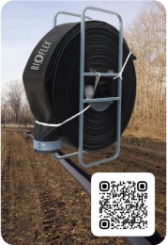 | BIOFLEX TPU主软管  制造材料是热塑性聚氨酯（TPU）。  直径–8英寸(203毫米)  软管卷的重量kg/m-2.6。  壁厚–3.6-4.1  工作压力为16atm。  爆破压力高达45巴。  环境温度的影响是从-60到+80度。
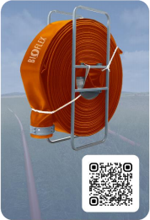 | 拖曳式BIOFLEX TPU软管  制造材料是热塑性聚氨酯(TPU)。  直径为6"或152mm。  软管线圈kg/m的重量为2.25。  壁厚为4.3mm。  工作压力为14个大气压。  爆破压力高达30巴。  拉伸强度，kg-27,000。  环境温度的影响是从-60到+80度。

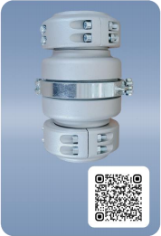 | 联轴器联轴器  材料:铝合金与机械处理.  他们有与双重螺栓的宽3-4部门钳位。  由于联轴器可以自由旋转360°，软管不会扭曲。
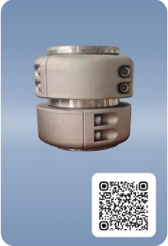 | 修理联轴器  材料:铝合金与机械处理.  他们有与双重螺栓的宽3-4部门钳位。  由于联轴器可以自由旋转360°，软管不会扭曲。
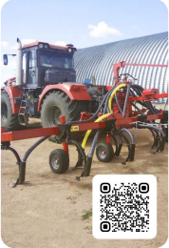 | 安装中耕机喷油器8.3米，6英寸树干，15条腿  单安装喷油器框架，带有牵引框架，用于第三类3点悬架  用于安装流量计的插入件  尖头耕爪-15个  展开-折叠驱动的类型是水力从拖曳的拖拉机  运输速度-不超过20公里/小时  耦合装置-3/3N型三点连接

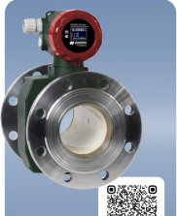 | 生物流电磁流量计  流动部分的直径为6"（152mm）  电磁流量计  它安装在应用程序主体上。  拖拉机舱内的远程显示。  适应症：瞬时流量，总流量，流体流量，当前日期  电源电压-12V

